**МІНІСТЕРСТВО ОСВІТИ І НАУКИ УКРАЇНИ**

**ДЕРЖАВНИЙ ТОРГОВЕЛЬНО-ЕКОНОМІЧНИЙ УНІВЕРСИТЕТ**

**ФАКУЛЬТЕТ ІНФОРМАЦІЙНИХ ТЕХНОЛОГІЙ**

**КАФЕДРА ІНЖЕНЕРІЇ ПРОГРАМНОГО ЗАПЕЗПЕЧЕННЯ**

Звіт

з лабораторної роботи №12

з дисципліни «Інформаційні технології в професійній діяльності»

Перевірила: Виконала:

студентка групи 1-3

Хорольська К.В. Толочко В.М.

Київ 2023

**Тема:** Одновимірні масиви

**Мета:** навчитися створювати програми, які реалізують циклічні алгоритми.

**Завдання:**

*Завдання. (6 варіант)*

**1.** Напишіть програму, що заміняє нулями всі від’ємні елементи заданого не порожнього масиву, що передують його першому максимальному елементу.

Результат виконаного завдання:

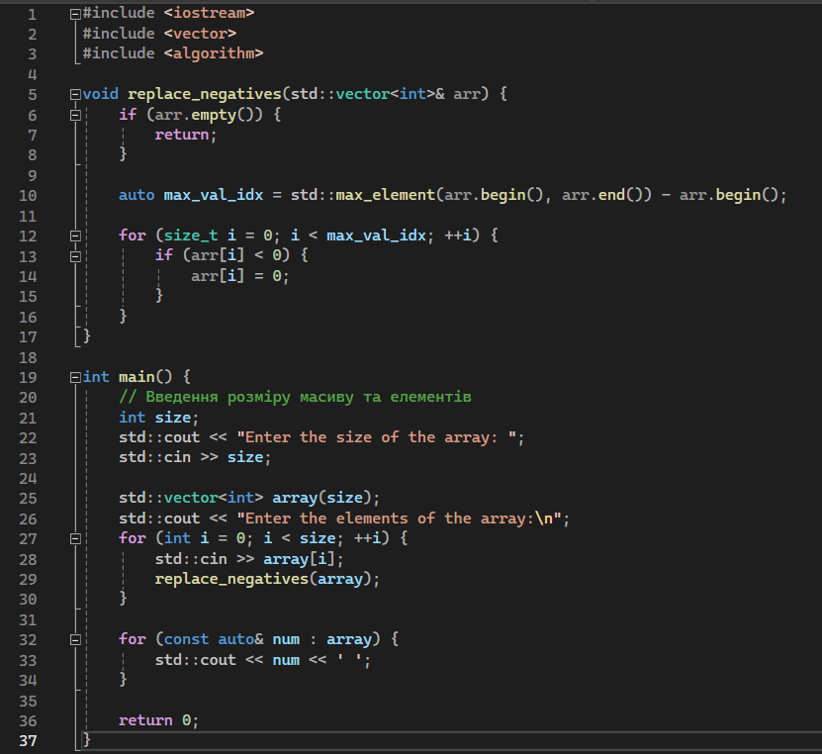

**2.** Дано масив 𝐴[𝑛]. Підрахувати найбільшу кількість підряд розміщених однакових елементів.

Результат виконаного завдання:

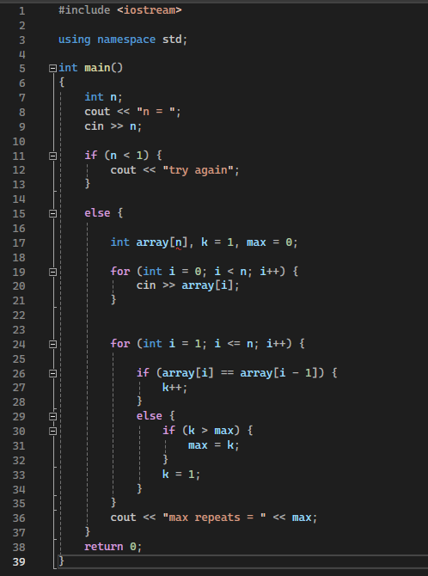

**3.** В одномірному масиві, що складається з дійсних елементів, обчислити суму від’ємних елементів масиву; добуток елементів масиву, розташованих між максимальним і мінімальним елементами. Упорядкувати елементи масиву за зростанням.

Результат виконаного завдання:

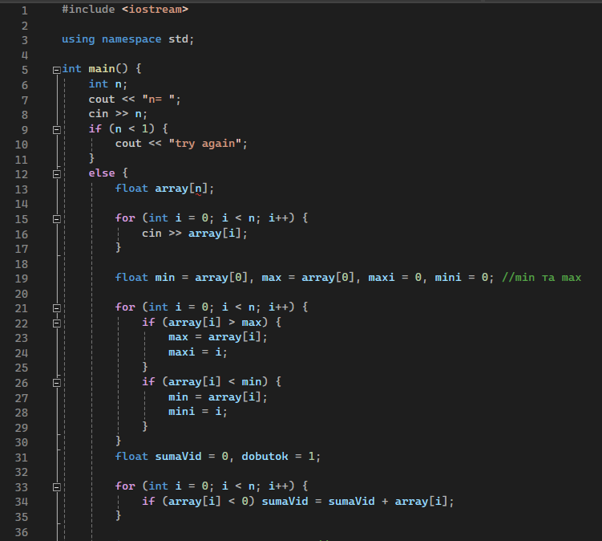

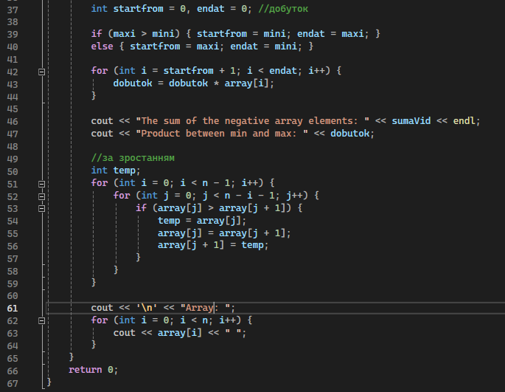

**4.** В одновимірному масиві, що складається з цілих елементів, обчислити мінімальний за модулем елемент масиву; суму модулів елементів масиву, розташованих після першого елемента, рівного нулю. Перетворити масив таким чином, щоб у першій його половині розташовувалися елементи, що стояли на парних позиціях, а в другій половині − елементи, що стояли на непарних позиціях.

Результат виконаного завдання:

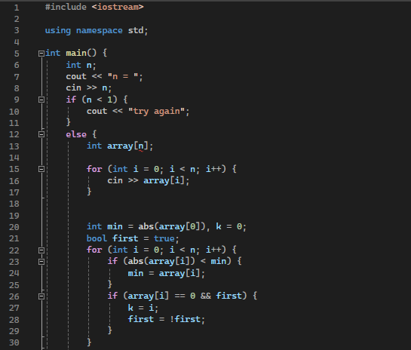

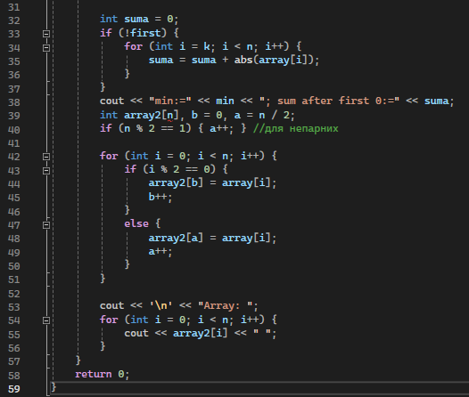

**5.** В одновимірному масиві, що складається з дійсних елементів, обчислити кількість елементів масиву, менших введеного з клавіатури числа 𝐴; суму цілих частин елементів масиву, розташованих після останнього від’ємного елемента. Перетворити масив таким чином, щоб спочатку розташовувалися всі елементи, що відрізняються від максимального не більше ніж на 20%, а потім − всі інші.

Результат виконаного завдання:

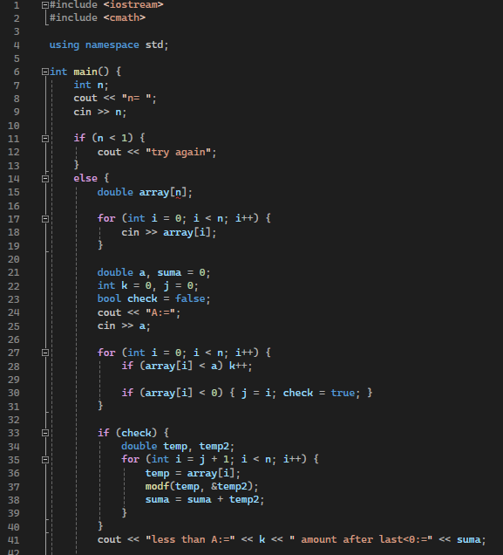

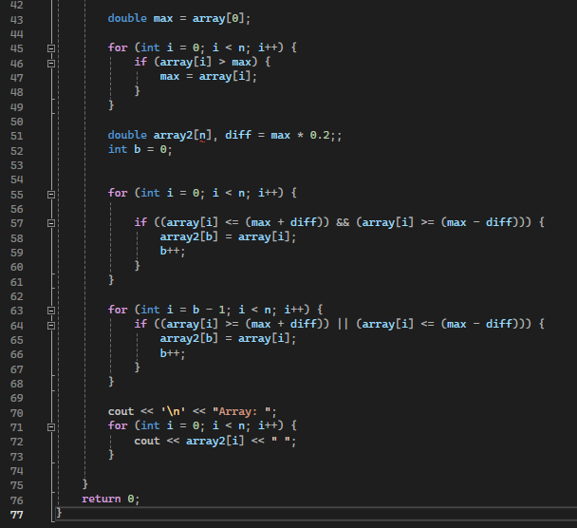

**6.** В одновимірному масиві, що складається з дійсних елементів, обчислити кількість від’ємних елементів масиву; суму модулів елементів масиву, розташованих після мінімального за модулем елемента. Замінити всі від’ємні елементи масиву їхніми квадратами й упорядкувати елементи масиву за зростанням.

Результат виконаного завдання:

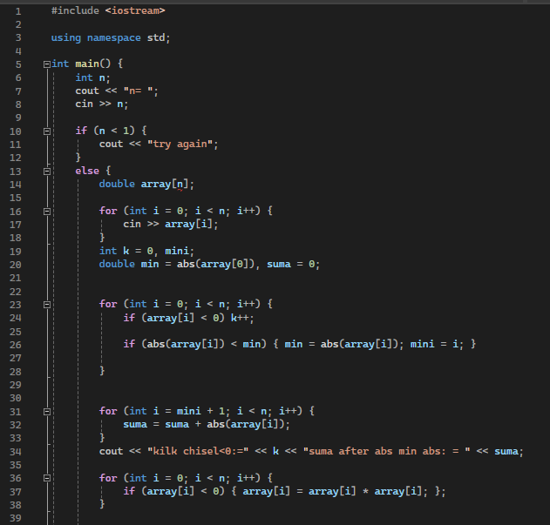

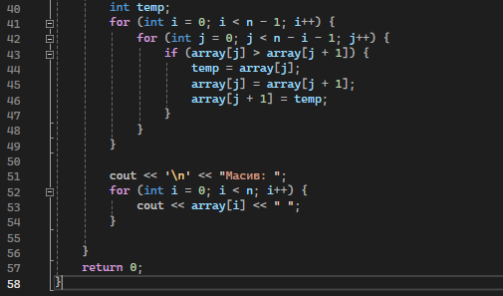

**Висновок:**

У завданні 1 було написано програму, що замінює всі від'ємні елементи заданого масиву, які передують його першому максимальному елементу, на нулі.

Для розв'язання завдання 2 було реалізовано алгоритм для підрахунку найбільшої кількості підряд розміщених однакових елементів у масиві.

У завданні 3 була розроблена програма для обчислення суми від'ємних елементів масиву та добутку елементів, які розташовані між максимальним і мінімальним елементами. Також було виконане упорядкування елементів масиву за зростанням.

Для завдання 4 були обчислені мінімальний за модулем елемент масиву та сума модулів елементів, які розташовані після першого елемента, рівного нулю. Масив було перетворено так, щоб у першій половині розташовувалися елементи, що стояли на парних позиціях, а в другій - елементи, що стояли на непарних позиціях.

У завданні 5 була реалізована програма для обчислення кількості елементів масиву, менших введеного з клавіатури числа, та суми цілих частин елементів масиву, які розташовані після останнього від'ємного елемента. Також було проведено перетворення масиву: спочатку розташовувалися всі елементи, що відрізнялися від максимального не більше ніж на 20%, а потім - всі інші.

У завданні 6 були обчислені кількість від'ємних елементів масиву та сума модулів елементів, розташованих після мінімального за модулем елемента. Всі від'ємні елементи масиву було замінено їхніми квадратами, а елементи масиву було впорядковано за зростанням.

В ході виконання цієї лабораторної роботи ми отримали практичний досвід роботи з масивами та використання різноманітних алгоритмів обробки даних у мові програмування C++. Кожна задача вимагала вміння використовувати різні методи та операції для обробки масивів, що сприяє поглибленню розуміння роботи з даними у програмуванні.